GAMMELDAGSE SPIKER. SMIDDE SPIKER. SPIKERHODER.
Priser aug 2017. (Gruppe B).

GAMMELDAGSE SPIKER.
Disse ble benyttet da Eidsvollbygningen ble restaurert.

Lengde Ca antall pr kg Pris pr kg
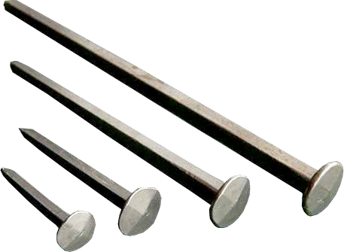
20 mm 1300 455,-
25 mm 1100 455,-
30 mm 800 390,-
40 mm 500 390,-
50 mm 325 390,-
60 mm 250 390,-
70 mm 200 390,-
80 mm 150 390,-
90 mm 125 390,-
100 mm 100 390,-
120 mm 65 390,-
150 mm 32,-/stk (C)
De er blånerte (jernfarvet). Patinerte, (rustet) pluss 10%
Forpakket: 20, 25 og 30 mm á 1 kg. De andre størrelser á 2 kg.
De kan leveres stk-vis, ca 50% pluss for utplukk.
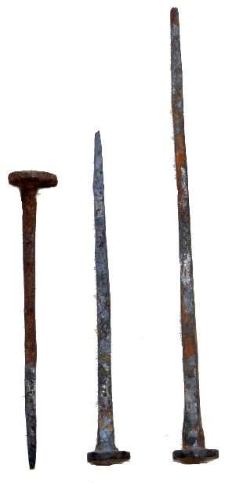

SMIDDE SPIKER.
Lengde i tommer i cm Pris pr stk
2 " 5 cm 8,50
3 " 7,5 cm 9,50
4 " 10 cm 13,50
5 " 12,5 cm 16,-
6 " 15 cm 26,-
Forpakket 100 og 100.
Rabatt: 20% v/kjøp av 500 stk. (5 hele forpak.)
Pluss 10 % v/splitt. av forpakning.

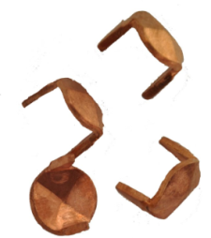
SPIKERHODER. For FORBLENDING eller DEKORASJON.
Ø 14 mm, jern pr stk 6,00 Rabatt: 20% v/kjøp av 600 stk
Ø 14 mm, kobber pr stk 9,20 Rabatt: 20% v/kjøp av 300 stk
Ø 24 mm, jern pr stk 8,00 Rabatt: 20% v/kjøp av 400 stk
For alle tre: pluss 10% v/kjøp under 100 stk.

Prisene er inkl 25 % mva og fritt levert vårt kontor/lager, eller
sendt fra nærmeste postkontor. Pakker sendes i åpen regning.
Forbehold om forandring i pris og design.

Gunstige priser/betingelser for forhandlere og firma.
Spesielle spiker, og andre produkter kan lages. Be om tilbud.

